Разъяснения требований Правил дорожного движения Российской Федерации для различных категорий участников дорожного движения: пешеходов, пассажиров, велосипедистов.
Пешеход – это полноправный участник дорожного движения, у него наравне с водителями есть свои права и обязанности. Они также могут быть виновниками дорожно-транспортных происшествий. К тому же их поведение на дороге регламентируется законодательством Российской Федерации. Кто такой пешеход? Пешеход – это участник дорожного движения, который при передвижении не управляет транспортным средством и не производит работу на нем. К пешеходам относятся инвалиды на колясках без механического мотора, владельцы велосипедов или мопедов, которые передвигают их по дороге. Одним словом, пешеход – это тот человек который передвигается пешком на проезжей части.
Согласно законодательству, ему разрешено двигаться по пешеходным дорожкам, тротуарам или по обочине навстречу движению автомобилей, если первые два варианта отсутствуют. Как правильно пересекать проезжую часть? Для пересечения проезжей части существуют наземные, подземные и надземные переходы. Для человека это наиболее безопасные способы, но к сожалению, переходы есть не везде, в случае их отсутствия пеший участник дорожного движения может совершить пересечение проезжей части на перекрестке по линиям тротуара или обочине. В том случае, если отсутствуют все вышеперечисленные условия, то перейти проезжую часть под прямым углом можно на участке, где нет ограждений и приближающегося транспортного средства. Но нужно помнить о собственной безопасности, в темное время суток или в условиях плохой видимости желательно иметь на одежде светоотражающие элементы.
Несмотря на то, что это правило, за его нарушения наказаний законодательством не предусмотрено. На пешеходном переходе важно также заботиться о собственной безопасности. Прежде чем перейти дорогу, нужно убедиться, что движение будет безопасным и нет приближающегося транспортного средства. Потому что, несмотря на то, что водитель обязан пропустить пешехода, он может не успеть затормозить.
Велосипед - транспортное средство, кроме инвалидных колясок, которое имеет по крайней мере два колеса и приводится в движение как правило мускульной энергией лиц, находящихся на этом транспортном средстве, в частности при помощи педалей или рукояток, и может также иметь электродвигатель номинальной максимальной мощностью в режиме длительной нагрузки, не превышающей 0,25 кВт, автоматически отключающийся на скорости более 25 км/ч.
Главное, что следует отметить, велосипед - это транспортное средство. Все требования Правил относящиеся к транспортным средствам относятся в равной степени и к велосипедам.
Велосипед может быть оснащен электродвигателем мощностью не более 0,25 кВт с автоматическим отключением на скорости более 25 км/ч.
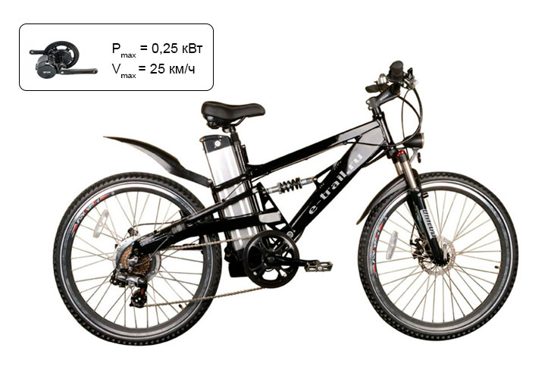Велосипед с электродвигателем
"Велосипедист" - лицо, управляющее велосипедом.
Велосипедист - управляет велосипедом. Если велосипед вести рядом, то Вы уже становитесь пешеходом.
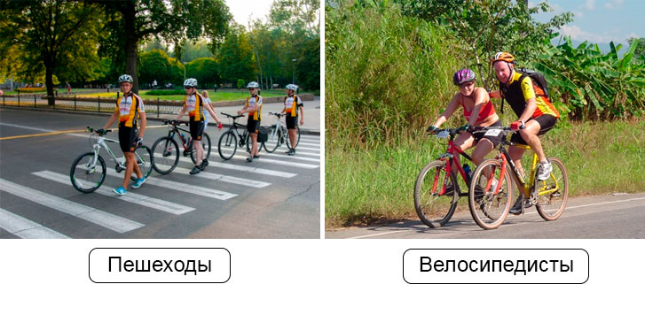
"Велосипедная дорожка" - конструктивно отделенный от проезжей части и тротуара элемент дороги (либо отдельная дорога), предназначенный для движения велосипедистов и обозначенный знаком 4.4.1.
Велосипедная дорожка конструктивно отделена от проезжей части или тротуара, а также может быть выполнена в виде отдельной дороги, то есть образовывать полноценные перекрестки с автомобильными дорогами. Для ее обозначения обязательно наличие дорожного знака "Велосипедная дорожка".
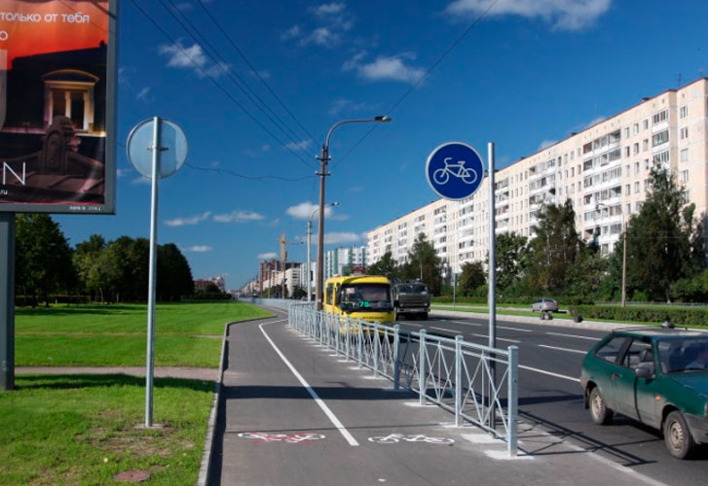Велосипедная дорожка
Последнее нововведение в ПДД - это специальная выделенная полоса на проезжей части дроги, аналогично, как и для движения маршрутных транспортных средств. Кроме велосипедов она предназначена и для движения мопедов.
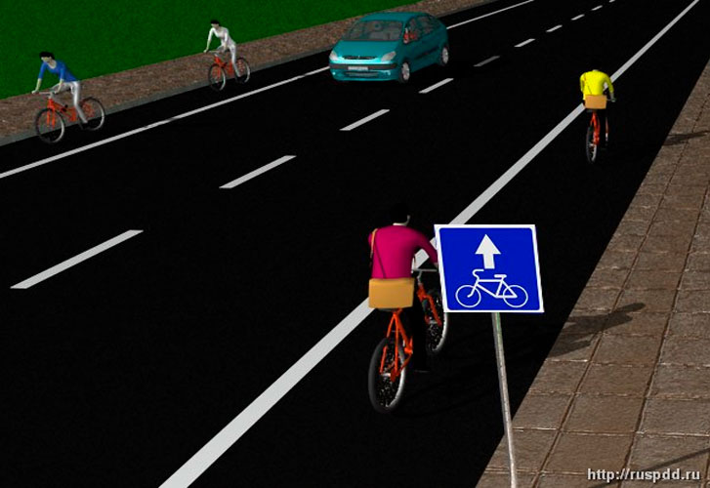
Полоса для велосипедистов
Движение велосипедистов в возрасте от 7 до 14 лет возможно по тротуарам, пешеходным, велосипедным и велопешеходным дорожкам, а также в пределах пешеходных зон.
Обратите внимание, что "велосипедисты-школьники" не имеют права ездить по велосипедным полосам, проезжей части дороги и обочине.
Движение велосипедистов в возрасте до 7 лет возможно только вместе с пешеходами (по тротуарам, пешеходным и велопешеходным дорожкам, пешеходным зонам).
Таким образом в настоящее время движение велосипедистов возможно в том числе и по тротуарам и обочинам. При этом правила велосипедиста предъявляют дополнительные требования:
при движении по тротуарам, пешеходным дорожкам, обочинам и пешеходным зонам велосипедист не должен создавать помехи движению иных лиц. В случае необходимости велосипедист должен слезть с велосипеда и продолжить движение в качестве пешехода.
пункт 24.6 подчеркивает, что в случае ДТП на тротуаре одним из его виновников в любом случае будет велосипедист.

Световые приборы для велосипедов
В темное время суток на велосипеде должны быть включены фары или фонари, а в светлое время суток ближний свет фар или дневные ходовые огни:
В темное время суток и в условиях недостаточной видимости независимо от освещения дороги, а также в тоннелях на движущемся транспортном средстве должны быть включены следующие световые приборы:
на всех механических транспортных средствах и мопедах - фары дальнего или ближнего света, на велосипедах - фары или фонари, на гужевых повозках - фонари (при их наличии);
В светлое время суток на всех движущихся транспортных средствах с целью их обозначения должны включаться фары ближнего света или дневные ходовые огни.

Возраст для управления велосипедом
Начиная с апреля 2014 года управлять велосипедом разрешается в любом возрасте. Однако в зависимости от возраста правила движения на велосипеде различаются (речь об этом шла выше).
Движение по проезжей части дорог возможно только начиная с 14 лет.

Запреты для водителей велосипедов
Велосипедистам и водителям мопедов запрещается:
- управлять велосипедом, мопедом, не держась за руль хотя бы одной рукой;
- перевозить груз, который выступает более чем на 0,5 м по длине или ширине за габариты, или груз, мешающий управлению;
- перевозить пассажиров, если это не предусмотрено конструкцией транспортного средства;
- перевозить детей до 7 лет при отсутствии специально оборудованных для них мест;
- поворачивать налево или разворачиваться на дорогах с трамвайным движением и на дорогах, имеющих более одной полосы для движения в данном направлении;
- двигаться по дороге без застегнутого мотошлема (для водителей мопедов);
- пересекать дорогу по пешеходным переходам.
- Запрещается буксировка велосипедов и мопедов, а также буксировка велосипедами и мопедами, кроме буксировки прицепа, предназначенного для эксплуатации с велосипедом или мопедом.

Правила поведения пассажиров
Для начала необходимо рассмотреть понятие пассажир, которое дается в действующих ПДД. Итак, пассажиром признается участник дорожного движения, который находится в автомобиле или другом транспортном средстве, либо входит или выходит из него.
Обратите внимание, что пассажиром пешеход становится не тогда, когда он целиком погрузился в автомобиль, а в тот момент когда он решил это сделать и начал движение в сторону двери машины или автобуса.
Обязанности пассажиров рассматриваются в разделе 5 правил дорожного движения. В принципе, их не много, но тем не менее далеко не каждый пассажир о них осведомлен.
Пассажир обязан быть пристегнут ремнем безопасности, если автомобиль ремнями оборудован. При движении на мотоцикле пассажир обязан быть в застегнутом мотошлеме. Нарушение любого из этих правил может привести к весьма тяжелым последствиям даже при небольшом ДТП.
Еще раз подчеркиваю, что прямая обязанность пассажира - быть пристегнутым ремнем безопасности, а штраф за непристегнутый ремень накладывается не только на водителя, но и на непристегнувшегося пассажира.
Кроме того, для пассажира вводятся и несколько запретов:
1. Пассажир не должен отвлекать водителя от управления автомобилем. Далеко не каждый пассажир знает и понимает этот пункт правил. На моей памяти я не встречал ни одного пассажира, который бы всю дорогу просидел спокойно и молча. Как правило, пассажиры считают своим долгом всячески отвлекать водителя от дороги.
Замечу, что если действия пассажира отвлекут водителя и станут причиной дорожно-транспортного происшествия, то очень маловероятно, что пассажир будет нести хоть какую-то ответственность, т.к. доказать его причастность к ДТП вряд ли удастся.
Естественно, речь не идет о ситуации, когда пассажир хватается за руль и своими действиями провоцирует дорожную аварию.
2. Пассажиру запрещается открывать двери транспортного средства во время движения.
3. При поездке в кузове грузового автомобиля пассажирам запрещается стоять, а также сидеть на бортах или выше бортов.

Правила посадки и высадки пассажиров
ПДД для пассажиров предусматривают также и особые правила для посадки и высадки пассажиров из транспортных средств.
Посадка и высадка должны осуществляться со стороны тротуара или обочины дороги. Замечу, что речь не обязательно идет о правой стороне проезжей части. В случае разрешенной остановки или стоянки на левой стороне дороги пассажиры должны садиться в автомобиль только с левой стороны.
Обратите внимание, что посадка на заднее сиденье автомобиля почти всегда возможна со стороны тротуара. Однако этого же нельзя сказать о сиденье переднего пассажира. В том случае, если посадка со стороны обочины невозможна, правила разрешают входить в автомобиль со стороны проезжей части, но при этом не должны создаваться помехи для пешеходов, велосипедов, автомобилей и других участников дорожного движения.
Отмечу, что посадка и высадка пассажиров относятся к компетенции только самих пассажиров, т.е. водитель за посадку и высадку по правилам не отвечает. Тем не менее водитель грузового автомобиля перед поездкой должен проводить с пассажирами инструктаж по правилам посадки, высадки и размещения в кузове.
Для легковых автомобилей и общественного транспорта подобных правил не существует, поэтому соблюдение требований ПДД остается только на совести самого пассажира.
Следует подчеркнуть, что до того момента, как пассажир начал входить в транспортное средство, он является пешеходом. То же самое касается и ситуации, когда пассажир уже вышел из транспортного средства. В данном случае человек должен руководствоваться правилами для пешеходов.

Штрафы для пассажиров
Штрафы для пассажиров подразделяются на 2 группы:
- Если пассажир нарушил правила, например, не пристегнулся ремнем безопасности, и это не создало помех другим участникам дорожного движения, то он может быть наказан либо предупреждением, либо штрафом в размере 500 рублей.
- Если же пассажир причинил неудобства другим участникам движения, например, открыл дверь автомобиля со стороны проезжей части, то наказанием для него будет штраф в размере 1 000 рублей.

